

本科毕业论文(设计)

论文题目： 篮球爱好者网站的设计与开发

学生姓名： 刘XX
学 号： 11051701XX
专 业： 计算机学科学与技术
班 级： 计本 1XX
指导教师： XXX

完成日期： 20XX 年 X 月 XX 日

篮球爱好者网站的设计与开发

内 容 摘 要

篮球运动是目前全国乃至全世界最火热的运动项目之一，因此，也培养了非常大的一批篮球爱好者，虽然现在已经有很多篮球爱好者类型的网站，但由于现有的网站大多年代久远，或者内容庞杂，资讯和社交没有很好的有机结合起来，而且没能给用户提供一个非常好的用户体验。所以，一个简洁的，美观的，利用新兴设计语言设计的篮球爱好者网站变得十分有必要，论文目的就是研究如何设计一个用户界面优美，交互良好，功能齐全的篮球爱好者网站，改变当前篮球类网站功能不完善的状态。
这个篮球爱好者网站，当然它有一个英文名字--HTE PLACE，从用户的角度出发，化繁为简，采用P2P的模式，也就是用户之间的资源和信息的相互传递，这使得信息交流变的非常高效，网站基于B/S的架构进行设计，使用JSP+MYSQL+JAVA+HTML5+CSS3等语言来开发。
因为“全民健身”依然是当今人民提高生活质量和身体素质的主题，所以篮球运动也将会越来越普及，篮球爱好者自然会越来越多，当然，篮球爱好者网站的前景也会越来越好的。

关键词：篮球 网站 jsp mysql css3

The design and development of basketball fans’ website

Abstract

Basketball is one of the most popular sports in China even all over the world, Therefore ,there are plenty of basketball fans around you and i. There are some basketball lovers’ social network and websites , however, there are numbers of sites that build for a long time, they look like old things, and give you poor experience. So, to build a recent, beautiful website for basketball fans which using the new design language has become very necessary.And, the purpose of this Graduation thesis is to analyze how to design and build a website which is more accessible, beautiful, and give users good experience. Hope it can change the current situation.
This basketball fans’ website, of course, it has an English name -- THE PLACE, from the perspective of the user, making the complicated simple, using P2P mode, it means that the user mutual transfer between the resources and information, it makes the information exchange is very efficient, The website based on B/S , using JSP + MYSQL+ JAVA + HTML + CSS 3 program language to development.
The “National Fitness” is still a topic of improving the quality of people’s life and physical fitness.Therefore, basketball will also be more and more popular, the number of it’s fans will grow so fast. And, the prospect of basketball fans’ website will be better.

Key words: basketball website jsp mysql css3

目 录
一、 绪论 1
（一） 研究背景 1
（二） 研究目的意义 1
二、 开发工具和相关技术 2
（一） 开发工具 2
（二） 相关技术 2
（三） 设计模式 3
（四） 论文结构 4
三、 系统分析 5
（一） 系统功能需求分析 5
1． 后台部分（管理员） 5
2． 前台页面（用户） 5
（二） 满足功能所需要的模块 5
1. 数据管理模块 5
2. 业务处理模块 5
3. 数据库处理模块 6
4. 信息查询模块 6
（三） 具体体现 6
（四） 可行性分析 6
1. 对现有的篮球信息类网站的分析 6
2. 建议网站操作可行性 7
3. 社会因素可行性 7
4. 技术可行性 7
5. 经济可行性 7
6. 结论 8
四、 系统设计 9
（一） 系统的业务流程 9
（二） 网站功能结构模型 10
（三） E-R图 11
（四） 数据库模型 12
（五） 数据字典设计 13
五、 系统实现 16
（一） 引导页面 16
（二） 主界面（前台模块图和功能注解） 16
1. 篮球文化与历史界面的设计与注解 16
2. 球星卡界面的设计与注解 17
3. 用户登录界面的设计与注解 18
4. 用户注册界面的设计与注解 19
5. 用户博客注解面的设计与注解 19
6. 用户发表推文界面的设计与注解 20
7. 用户点赞功能的设计与注解 20
（三） 搜索界面 20
（四） 管理界面（后台模块及功能注解） 21
六、 系统测试 23
（一） 为什么要进行系统测试 23
（二） 测试方法介绍 23
（三） 用户功能测试 23
1. 测试信息浏览 23
2. 测试用户登录和退出 23
3. 测试主界面功能 23
4. 测试聊天室功能 24
5. 测试搜索功能 24
6. 测试个人资料功能 24
（四） 管理功能测试 25
1. 测试管理用户 25
2. 测试管理球星卡 25
3. 测试管理大事件 25
总结 26
致谢 27
参 考 文 献 28

- 绪 论
- 研究背景
篮球运动起源于19世纪90年代，由当时美国麻塞诸塞州春田市的一所基督教青年会学校的体育教师詹姆士·奈史密斯（James Naismith）博士发明。现如今俨然已经成为世界上最普及的运动项目之一，在美国著名的篮球协会，也是全球最最顶尖的职业篮球组织NBA，还有奥运会的精彩赛事的强烈驱动之下，全世界都培养起一批又一批狂热的篮球爱好者。而且，由于互联网通讯技术的飞速发展，又能够让全世界的网络用户可以非常方便的交流和沟通，因此，一个又一个非常好的篮球爱好者论坛和网站就出现了，对于中国的网络用户来说，最熟悉的莫过与NBA-中文网和虎扑中国了，但是，由于这一批网站出现的比较早，虽然在是技术上都已经非常成熟和完善，但网站整个样式还是基于早期门户网站的模板,看起来不太美观，而且长期的网站的维护和一些不合理的功能的添加导致整个网站内容十分庞杂非常的臃肿，比较差的用户体验至使这些网站流失了一大批用户.所以一个运用新的网站设计标准建立的,简洁的,用户体验良好的篮球爱好者网站一定会非常受用户欢迎。
- 研究目的意义
由于网络技术的飞速发展和社交类网站的迅速崛起，人们的社交活动变得更加有趣而且多元化，来自五湖四海的有着相同爱好和乐趣的人们可以利用网络轻松方便的交流沟通。篮球类型的网站也一个接着一个的出现。但对于中国的篮球爱好者来说，目前所存在的篮球类型网站或者是论坛功能都非常的单一，而且样式陈旧，交互不够，没有能给予用户们一个好的用户体验，更重要的一点，绝大部分网站的资讯和社交功能没有能有机的结合起来，所造成的后果是往往用户想享用这两种服务都得注册或者是打开两个甚至两个以上的网站。所以，一个社交和资讯有机结合的用户交互良好的篮球爱好者网站是被广大篮球爱好者所迫切需求的。本论文旨在研究如何为用户和管理者设计搭建一个可操作性强的、易与使用的，界面交互体验良好的，对用户有吸引力的新的篮球类网站。让它能够从用户的视角出发，满足用户和管理者实际运用中的各项功能需求。网站的实现可以给篮球爱好者们提供极大的便利，让用户之间的交流变得简单高效，随时随地。论文还对该网站的设计、实现和测试过程策划功能都进行了详尽的叙述。

- 开发工具和相关技术
- 开发工具
- HBuilder（前端开发工具）
HBuilder是一款非常好用的前端开发工具，由于HTML碎片化的语言定义和浏览器兼容性让人非常头疼，HBuilder就集成了7万多条HTML5的语法提示，使前端工作变的非常快速和高效。相对于诸如Dreamweaver的web的编程IDE来讲，快，就是HBuilder的最大优势，而且可以用其自带的服务器来运行JSP文件，当你在后台和前台开发来回切换的时候，无疑HBuilder是你的最佳选择。
- Eclipse + Apache(服务器和后台功能编辑器)
Eclipse 是基于Java 的可扩展开发平台，利用它开发者们可以连接mysql数据库并进行Java Web的开发和发布,这让应用程序服务器的整合方面的工作效率有了极大的提高。它还是功能丰富的Java Web集成开发环境，具备了完备的编码、调试、测试和发布功能，也就是说安装上你所需要的插件，再搭配上全球使用率最高的免费web服务器软件Apache，就可以快速，可靠的搭建起起本地网站，进行代码的调试了。
- Mysql（数据库管理系统）:
MySql是最流行的关系型数据库管理系统，相比起Oracle的臃肿和低效，在web应用方面，最佳的选择就是MySql，国外非常著名的社交网站FaceBook用的就是MySql的数据库，可见它的可靠性是多么好。
- 相关技术
- 前端：HTML5+CSS3+JQuery+Material Design
前端的开发应用到以上几种语言，HTML5是一种超文本标记语言用以标记标签来描述网页，用以控制网页的框架，而css3就是用来控制网页的样式，使网页变得美观、好看，使网页开发效率有很大提高。JQuery是一个JavaScript的库，极大的简化了JavaScript,而且语法简单，非常易学，开发者们可以用它来控制网页的动作，动画，给用户好的交互体验，而且也可以用它来刷新页面和提交数据，这是一个非常好用的库，在网站很多地方都尝试使用到了，而且效果很好。最后Material Design，是Google公司去年发布的一款新的设计语言和规范，本来只是用以Android界面，但是看到Google还有其他一些开发者有在web开发上尝试，效果非常好，而且，十分新颖，网站设计主要体现在注册页中，这种设计风格总是能给用户耳目一新的感觉。
- 后端：Jsp+Servlet:
HTML是一门很好的为静态文本展示设计的超标记式语言，但要真正的构建WEB网站的话它就显得乏力了。因为要实现数据的交互和网页的动态更新，那还必须得依靠Jsp技术。
JSP全称Java Server Pages，是动态网页开发技术的一种。它使用JSP标签在HTML网页中插入Java代码。标签通常以“<%”开头以“%>”结束。
JSP是一种Java servlet，主要用于实现Java web应用程序的用户界面部分。网页开发者们通过结合HTML代码、XML元素以及嵌入JSP操作和命令来编写JSP。
JSP通过网页表单获取用户输入数据、访问数据库及其他数据源，然后动态地创建网页。
JSP标签有多种功能，比如访问数据库、记录用户选择信息、访问JavaBeans组件等，还可以在不同的网页中传递控制信息和共享信息。
- Java-Web数据库访问技术
Java-Web数据库访问一般采用三层或多层体系结构，前端采用基于客户机的浏览器技术，通过Web服务器及中间件访问数据库。具体的体系结构如图2-1所示:
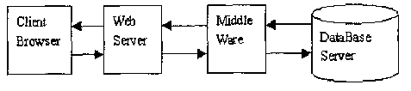
图2-1 java-Web数据库访问体系结构图
如上图结构图所表述，Web服务器负责响应用户的请求，并返回到用户指定的页面;如果发现用户有访问数据库的请求，则Web服务器负责连接数据库服务器，当数据从数据库中返回到Web服务器后，Web服务器将数据转换成HTML/XML页面的形式式返回用户浏览器。
- 设计模式
B/S模式是由浏览器、网络服务器、数据库服务器三个部分组成，其本质上是一种特殊的客户/服务器结构，只不过它的客户端简化为只讲单一HTML语言的网页，从而极大的简化了客户端系统的管理和使用，可以使管理和维护都集中在服务器端。这种模式下，用户使用一个通用的浏览器，代替形形色色的各种应用软件，可以让所有操作都是通过浏览器进行的。Web服务器负责接受HTTP查询、修改等请求，然后根据请求条件到数据库服务器获取相关数据，再将结果翻译成HTML和各种页面描述语言，传送回提出请求的浏览器。其结构图如下所示：

Browse
浏览器

Web服务器
数据库
图1-2系统构件图
优点：
- 使用简单：用户使用单一的网页，有基本的网络使用技巧就好，基本上无需培训即可使用；
- 易于维护：由于所有应用程序都放在网络服务器上，软件的开发、升级、维护只在服务器端进行，很大程度的减轻了开发维护工作量；
- 保护企业投资：B/S模式可以与网络很好结合；
- 论文结构
论文提出了基于B/S结构的Web网站构建的设计方法，实现了基于B/S结构的篮球爱好者实例，而且对新兴的网站设计技术有了一些尝试。
论文内容按以下结构安排：
- 应用工具和技术分析
- 网站的需求分析
- 网站的可行性分析
- 网站的系统设计
- 基于B/S结构的篮球爱好者网站的实现过程
- 系统测试与分析
- 结论

- 系统分析
- 系统功能需求分析
- 后台部分（管理员）
- 用户管理功能：管理员查看用户信息，拉黑操作，添加新的管理员。
- 推文管理：管理用户的推文（查看，删除，），和管理官方博客（发表和删除）。
- 对球星卡的管理：添加球星卡（更新球星卡信息，图片和资料）。
- 对记录模块进行管理：添加或者修改记录模块的信息。
- 搜索功能：除了管理功能之外，管理员可以在搜索框里输入关键词信息，然后留可以在主窗体里显示包含此关键信息的内容了，管理员可以产看信息，然后选择相应操作。
- 前台页面（用户）
- 信息浏览：没有注册的用户可以查看篮球文化相关页面，查看最新篮球赛事数据，了解赛事赛况，查看球星卡了解球星资料，以及查看篮球大事件；注册用户，除了以上功能之外，新添加的功能有博客功能，用户可以浏览自己和关注的博客的推文。
- 搜索功能：在用户的博客页面，从输入框输入内容之后，回车后就会转跳的搜索的相关页面，展示出用户搜索的信息。
- 其他功能：拥有博客的用户除了可以搜索之外，还有点赞功能，网站将用户此案过咱的推文存储起来，用户以后可以再看；评论功能，用户可以对其他用户的推文进行评论，用户还可以修改自己的头像，给其他用户留言等...
- 满足功能所需要的模块
- 数据管理模块
数据维护模块提供了数据录入、修改并维护基本数据的途径。比如对用户的个人信息进行查看，然后选择操作，拉黑，或者取消拉黑。球星卡的添加和管理等。主要是后台的一些数据处理，也就是管理员的功能。
- 业务处理模块
业务处理模块中，主要出处理一些业务层的功能，比如用户在博客中需要添加收藏，取消收藏，可以通过关键字搜索博客和推文，查看自己的关注的博客，或被哪些博客关注，关注或取消关注的博客，发表推文，评论推文等功能的数据处理等。由于是用户之间的自由通信，所以这些都得交给业务处理模块来处理。
- 数据库处理模块
数据库处理模块需要对数据库进行连接，数据交互进行处理，并不只是管理员的功能，因为用户之间有大量的数据交互，所以用户与用户之间也得有数据处理，但是用户不能直接看到数据处理的过程，只能是由业务模块和数据连接起来，然后给用户反馈用户想看到的结果就好，数据的存取和修改就交由数据库处理模块来做。
- 信息查询模块
信息查询模块是管理员和用户都需要的模块，管理员用其来遍历用户，推文，球星卡，大事件，或者是通过关键字查询想要的数据。用户则是关键词去搜索感兴趣的博客和推文，还有一个非常重要的功能就是自己的主页中用这个模块来遍历自己和自己关注的博客的推文。然后在球星卡，和大事件的页面上，信息查询模块将管理员所添加的能够让用户看到的信息遍历到相关页面之中，从而实现了网站数据的动态更新。能使网站的生命周期变长，同时能通过这些用户感兴趣数据留下更可能多的用户。
- 具体体现
网站采用数据字典驱动，用户在网站及其操作记录，及其数据类型和长度以及全部代码由用户可重新定义或修改，而且操作也十分简单方便，管理人员只需要具备简单的计算机啊使用经验就能在较短的时间内，熟练的掌握和使用。
网站应该充分实现用户间的的数据和资料共享。系统提供了与其它用户的的数据交互功能。通过用户建立起的庞大联系网络和本系统数据库的对应关系，业务层能自动将外网站的用户请求数据转储反馈给数据库，从而实现信息同步。
- 可行性分析
- 对现有的篮球信息类网站的分析
国内篮球爱好者比较常用的网站主要有NBA-中文网和虎扑网两个，NBA-中文网，是一个美国著名职业篮球协会（NBA）在中国设立的中文官方网站，用户可以第一时间从网站上获取篮球赛事和最新资讯，这个网站比较权威，但是它倾向于一个资讯类网站，没能有一个良好的用户交流平台，所以大多数用户不会选择去注册账号。
而虎扑则是成立于2004年的中国资源优势及营销类体育公司，其公司和整个体系非常庞杂，旗下篮球相关有虎扑篮球，和虎扑篮球论坛，虽然两年前进行过一次大的更新，但是整个网站还是处于早期的门户类网站的风格，原因可能是因为整个网站体系已经非常庞大，各个模块之间的联系非常紧密，所以要进行大的更新工程非常庞大，而且考虑到老用户的使用习惯，改用新的页面版本有可能是他们非常那个不习惯，但是如果不进行更新，使新的用户第一感受是页面不够简洁，内容让人眼花缭乱，虎扑篮球论坛也是因为同样的原因没能提供给用户很好的交互体验。
这两年发展迅猛的轻博客网站Tumblr倒是非常值得学习和借鉴的例子。简洁的页面，和良好的用户体验，还有一切从简的风格，为其赢得了很大一批质量非常高的用户，很多知名的艺术家，明星艺人，都在他的网站开通了自己的博客，以至Tumblr每月的用户访问量都能达到150亿次，现在已经成为了非常火爆的博客社区，一切都是因为他们对用户体验的强烈追求，和友好，自由而忙碌的沟通方式，总之，它深得人们的喜爱，是新类型网站的非常成功的例子。
- 建议网站操作可行性
该系统采用B/S模式开发，提供窗体界面，操作简单。B／S结构下的MIS不仅易于维护，开发、培训成本低，而且扩展、移植性好，最大限度实现了资源共享。
对于不想注册的用户，可以开放一部分信息供用户浏览（最新资讯， 篮球文化， 球星卡， 大事件），用户注册后可以开通自己的博客，关注其他博客，进行社交活动。
简单明了的首台管理页面仅要求管理员有最基本的计算机使用技能，经过简单培训后就会熟练使用本后台系统，能够对系统后台数据进行维护。
- 社会因素可行性
整个系统都是笔者独立完成的，使用的都是开源的框架和技术，使用的也都是免费的开发软件，故不存在侵权行为或者由于本系统带来的法律纠纷等问题，汽车在线的租赁行为也属于合法范畴，所以在法律上是可行的。
- 技术可行性
系统采用了JSP和Java-bean+servlet 模型的体系结构的模型视图控制器（MVC），模型层实现功能的核心，负责存储于应用程序相关的数据；视图层用于用户界面显示，他可以访问数据；控制层负责模型层和视图层间的控制关系。这种模型更适用于动态交互处理的需求，使用户的数据请求以及网站的维护更加方便快捷。是整个网站的设计工作也变得简单易行。
当前限制条件下，系统的功能较为简单，在现有的计算机水平上（数据库平台开发成熟度高，网络速度足够快，大型机运算速度快）可以达到功能目标要求。而且计算机各方面的技术都非常成熟，相对来说开发此系统的技术也要求比较简单，而且，开发工具和语言都是免费而且开源，网络上有很多的资源和教程，还有一些非常方便有效的插件可以利用，综合以上，技术上可以达到功能目标需求。
在服务器方面，笔者使用了一款功能非常强大而且稳定的服务器Apache，这个让我们在本地实现了服务器的搭建，用于数据动态交互的本地测试。Apache的免费，对系统的开发和测试提供了非常好的支持，也使网站的服务器端测试变得可行。
- 经济可行性
由于这类集社交功能和资讯而且界面简洁，用户体验良好的篮球爱好者网站现在开发的比较少，所以很有市场前景。而且一切从简，并给予用户极大的自由和开放度，一定可以吸引一大批篮球爱好者来注册帐号，大数量的用户是经济效益的主要来源，有了好的知名度，会使这个网站的非常有前景。总的来讲开发此网站经济效益很好。
- 结论
由于网站是基于B/S的，节省掉很大一笔客户端的维护费用，而且让用户之间进行数据分享，就减少了管理员的工作负荷，利用网络，也就可以对多有信息进行云储存，使信息检索起来更加快速，也有了一定的安全性。相对于现有的网站，简洁的社交功能的添加最大好处就是对用户有很强烈的吸引力，他们可以在有网络的前提之下随时随地的访问自己的博客，查看好友的博客。
通过对项目整体进行可行性分析，该项目无论在操作可行性、技术可行性、经济可行性及社会可行性上均满足要求，因此，开发此系统的构想是可行的，可着手进行。

- 系统设计
- 系统的业务流程
系统业务流程图：
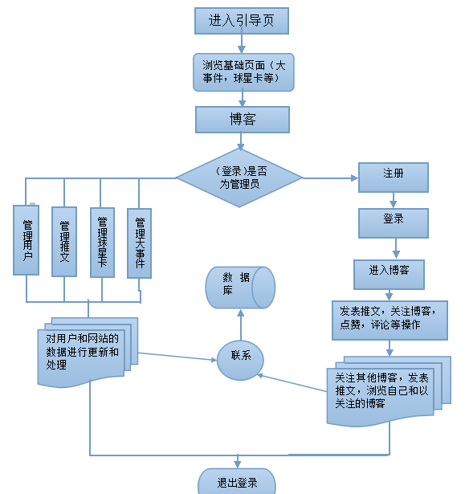
图4-1 系统业务流程图
建议的篮球爱好者网站是一个集资讯和用户社交为一体的网站，通过调用聚合数据的NBA篮球赛事数据提供给用户官方的赛事数据，然后管理员可以添加一些用户感兴趣的数据，例如球星卡资料和篮球大事件。非注册用户可以浏览以上全部信息，在用户注册帐号并登录后，点击博客链接则可以进入自己的博客，通过搜索可以关注自己感兴趣的博客，或者是自己可以发表自己的的推文，有文本，图片和时评三种可供选择，是一种轻量级的社交类网站（这里参考了著名社交类网站Tumblr），用户可以在上面，完全自由的互相关注，评论，互赞。这种模式给予用户极大的自由性，这对用户来讲是一种非常那个好的用户体验，而且减轻了管理员的工作负荷，实现人对人（peer to peer）的，也是现在非常流行和高效率的信息分享方式。
- 网站功能结构模型
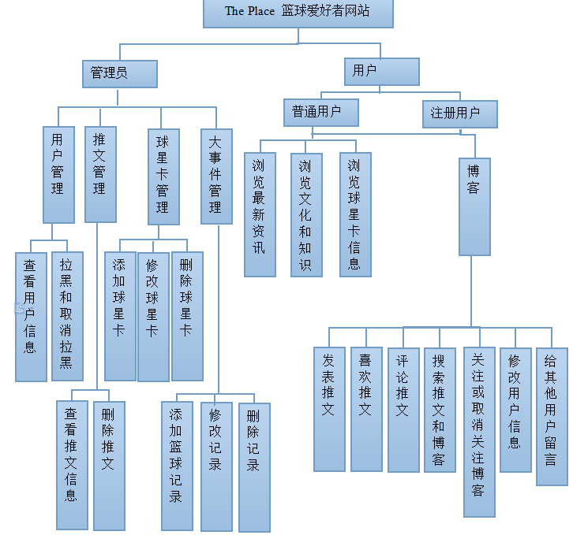
图4-2 网站功能结构模型
- E-R图
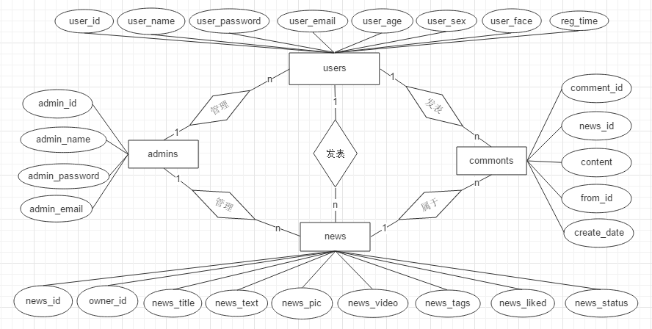
图4-3 博客功能E-R图
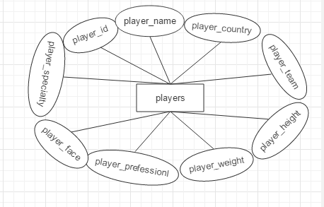
图4-4 球星卡E-R图
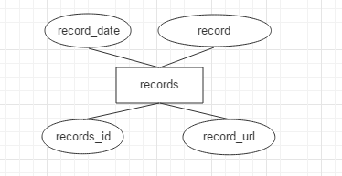
图4-5 大事件E-R图
- 数据库模型
数据库模型
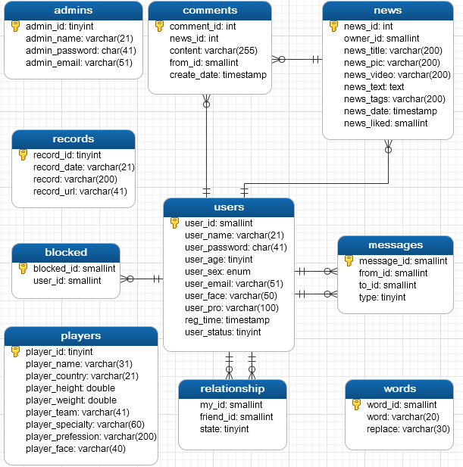
图4-6 网站数据库模型
注解：数据库设计了十张表：管理员表（admin），用户表(users)，评论表(comments)，消息表(messages)，敏感词表(words)，球星表(players)，黑名单表(block)，关系表(relationship)，推文表(news)，大事件表(records)。其中在用户表、评论表、消息表、黑名单表、关系表、推文表之间通过外键关联，从而实现数据交互期间复杂的数据关联。
- 数据字典设计
表4-1 管理员表Admins
字段名 | 数据类型 | 默认值 | 允许非空 | 自动递增 | 备注
admin_id | int |  | no | yes | 主键
admin_name | varchar(20) |  | no |  | 管理员名，唯一
admin_password | char(41) |  | no |  | 管理员密码
表4-2 用户表 users
字段名 | 数据类型 | 默认值 | 允许非空 | 自动递增 | 备注
user_id | int |  | no | yes | 主键
user_name | varchar(30) |  | no |  | 用户名，唯一
user_password | char(41) |  | no |  | 密码
user_age | int |  | no |  | 年龄
user_sex | enum("男"，“女”，“保密”) | 保密 | no |  | 性别
user_email | varchar（60） |  | no |  | 邮箱
user_face | varchar(50) |  |  |  | 头像
user_pro | varchar(100) |  | no |  | 简介
reg_date | timestamp | now() | no |  | 注册时间
表4-3 动态表 news
字段名称 | 数据类型 | 默认值 | 允许非空 | 递增 | 备注
news_id | int |  | no | yes | 主键
owner_id | smallint |  | no |  | 外键（users）
news_title | varchar(200) |  | no |  | 状态标题
news_pics | varchar(200) |  |  |  | 图片
news_video | varchar(200) |  |  |  | 视屏
news_text | text |  |  |  | 内容
news_tags | varchar(200) |  |  |  | 标签
news_date | timestamp |  | no |  | 发表时间
news_liked | int |  |  |  | 赞（收藏）的个数
news_shared | int（8） |  |  |  | 分享的个数
news_comment | int（8） |  |  |  | 评论的个数
type | int(2) |  | (0文字,1图片,2视屏) |  | 状态类型
表4-4 好友关系表 relationship
字段名字 | 数据类型 | 默认值 | 允许非空 | 自动递增 | 备注
my_id | int |  | no | yes | 外键（users）
friend_id | int |  | no(0/1) |  | 外键（user）
state | Tiny-int |  | Not-null |  | (0被关注/1关注)
表4-5 消息表 messages
字段名字 | 数据类型 | 默认值 | 允许非空 | 自动递增 | 备注
message_id | int(8) |  | no | yes | 主键
from_id | int(8) |  | no |  | 外键（user）
to_id | int(8) |  | not |  | 外键（user）
type | int(2) |  | no(1被关注,2喜欢，3评论) |  | 消息类别
表4-6 评论表 comments
字段名字 | 数据类型 | 默认值 | 允许非空 | 自动递增 | 备注
comment_id | int(8) |  | no | yes | 评论编号
news_id | int(8) |  | no |  | 状态编号，外键（news）
content | varchar(500) |  | no |  | 评论内容
from_id | int(8) |  | no |  | 评论人（user）,外键
Create_date | timestamp |  |  |  | 创建时间
注解：把对评论的回复当做一条评论，commnet.commenter_id==news.owner_id 时就表示是回复，否则为浏览者的评论。
表4-7 喜欢 like
字段名 | 数据类型 | 默认值 | 允许非空 | 备注 | 字段名
user_id | int(8) |  | no | 外键users | user_id
new_id | int(8) |  | no | 外键news | new_id

表4-8 转发表 share
字段名 | 数据类型 | 默认值 | 允许非空 | 备注 | 字段名
user_id | int(8) |  | no | 外键users | user_id
new_id | int(8) |  | no | 外键news | new_id
表4-9 敏感词表 word
字段名字 | 数据类型 | 默认值 | 允许非空 | 自动递增 | 备注
word_id | int(8) |  | no | yes | 主键
word | varchar(20) |  |  |  | 敏感词
replace | varchar(20) | Bi*Bi | no |  | 替代词
注解： 给予用户极大的自由存在的弊端就是好像用户所发表的内容没有人监管，这样会使一些不健康的传播给系统带来不好的影响，敏感词的设置会很好的解决这个问题。敏感词表就是管理员添加一些敏感词汇，用户在发表的推文一旦包含这些词语，则数据录入时，系统自动用其他特定的词语来屏蔽这些词，这样可以避免用户发表违法或者是不健康的推文出来。
表4-10 黑名单 blocked
字段名字 | 数据类型 | 默认值 | 允许非空 | 自动递增 | 备注
block_id | int(8) |  | no | yes | 主键
user_id | int（8） |  |  |  | 外键（users）

注解：黑名单是一个非常好的管理工具，管理员可以将违反相关条例的用户放进黑名单，这样做的好处是对用户有个约束，这样可以维持整个网站的良好秩序，还有用户注销时也可以将他的账号先放进黑名单，用户要是想找回自己的账号会很快的回复数据，这样就很好的为用户进行了考虑。

- 系统实现
- 引导页面
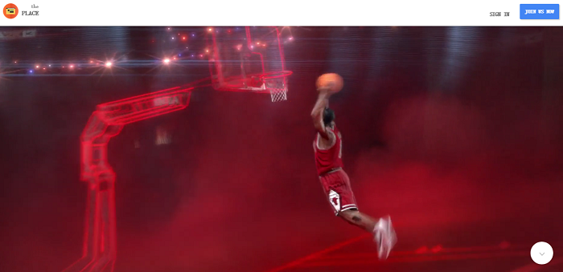
图5-1网站引导页
注解：一个网站的引导页处理的好坏直接影响着网站的用户数量的多少，引导页会对用户的操作造成阻碍，用户会放弃注册帐号，但同时一个好的引导页又会给用户眼前一亮的感觉，而且会给用户一个好的第一印象，并对网站的主题有一定的了解。所以在处理引导页的时候，直接放了一个视频，用户一看就知道这是个有关于篮球的网站，在视频播放完成后也会在页面的右下角显示一个向下的按钮，用户点击后下面隐藏的页面会向上滑动，告诉用户更多关于本网站的信息。同时引导页面右上方设定了两个按钮，用户可以选择看完视屏，或者是直接点击“学习更多”按钮进入页面浏览信息，也可以点击“加入我们”按钮直接注册帐号使用博客服务。
- 主界面（前台模块图和功能注解）
- 篮球文化与历史界面的设计与注解
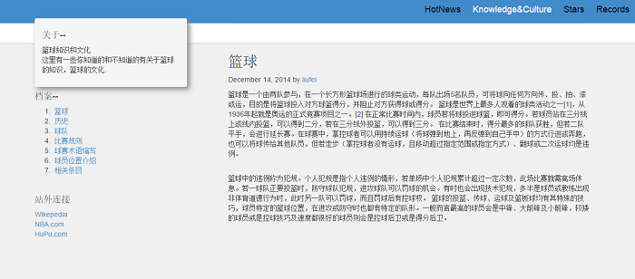
图5-2 篮球文化和知识界面
注解：这个是非注册和注册用户都可以访问的页面，里面介绍了篮球的历史，文化、规则和其他基础知识，还有各大著名篮球网站的连接，可以给非注册用户。
- 球星卡界面的设计与注解
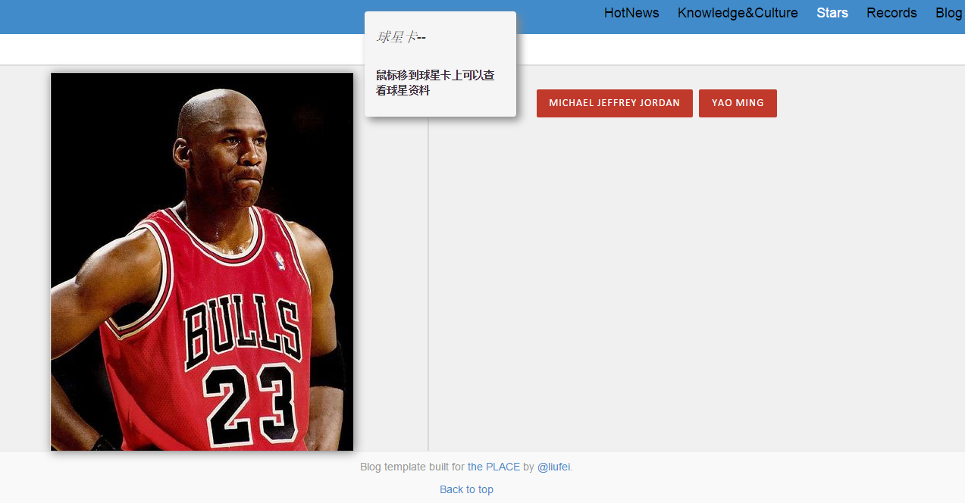
图5-3 球星卡界面

注解：这是球星卡界面，用户点击右边的球星名，选择自己所要了解的明星，然后将鼠标移动到球星的图片上，图片会自动翻转180，而图片的背面就是球星的数据和资料。此处加入了css动画，有非常好的用户体验。翻转之后效果如下图所示。
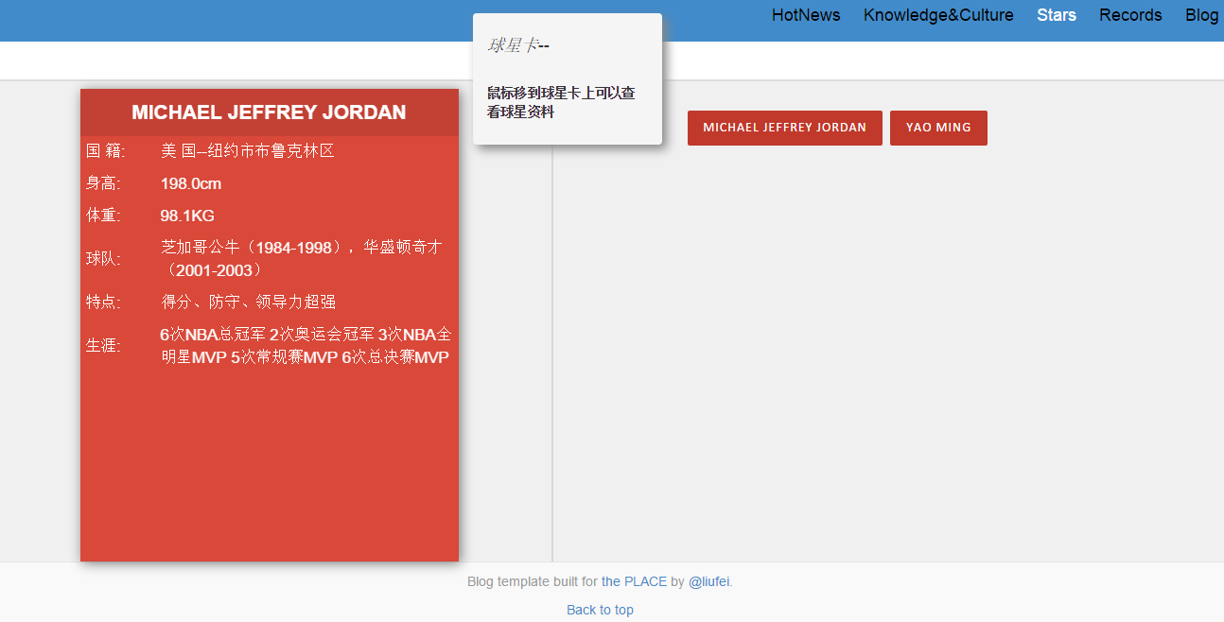
图5-4 球星卡翻转效果
- 用户登录界面的设计与注解
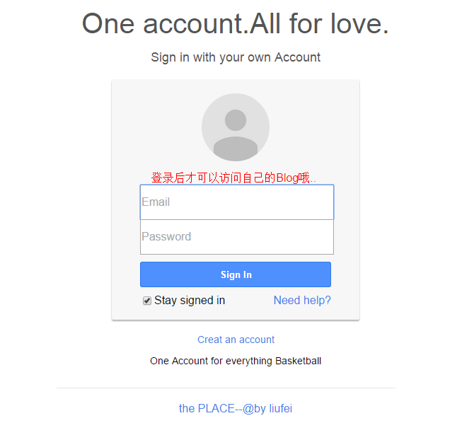
图5-5 登录界面
注解：这个页面是用户的登录页面，用户输入自己的邮箱和帐号后，点击登录或回车按钮，则会到业务层去验证用户提交的信息。如果是管理员则就会直接跳到管理员的后台管理界面，如果是新用户则跳转到用户的博客界面，登录界面提供注册界面的连接，没有帐号的用户可以点击创建帐号跳转到注册页面，注册过的用户登录时可以选择记住密码，如果忘记密码可以点击寻求帮助找回密码，表单验证失败后登录界面会有抖动效果和友好的反馈提示，表单验证成功则会直接进入到用户的主界面。

- 用户注册界面的设计与注解
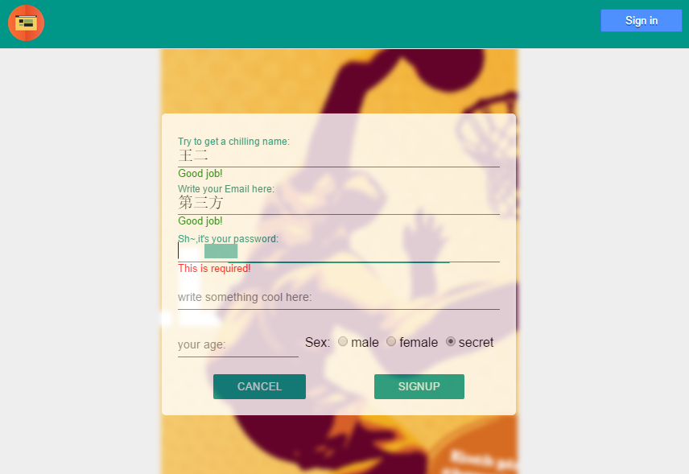
图5-6 用户注册界面
注解：以上显示的是用户的注册界面，用户在此处输入自己的注册信息，表单会时时检测，给予用户提示，保证用户注册信信息正确，保证用户成功的注册自己的帐号。
- 用户博客注解面的设计与注解
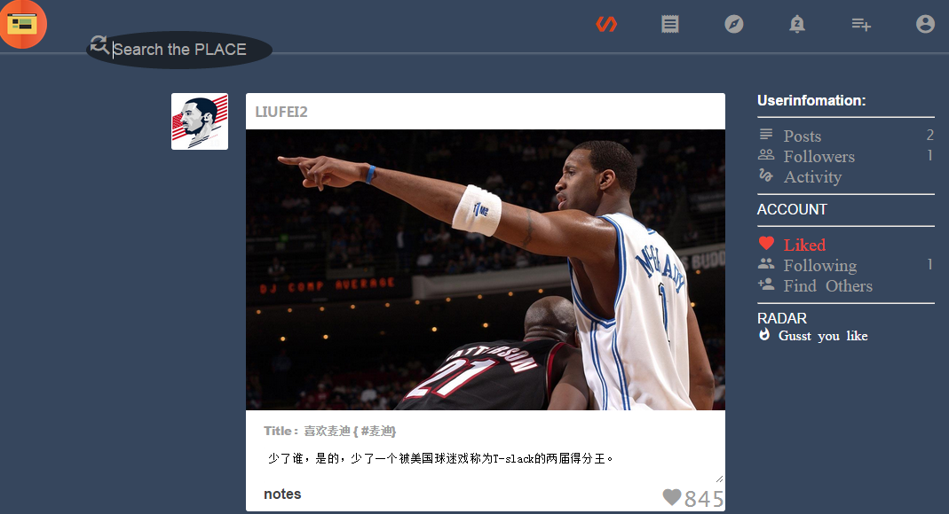
图5-7 用户主界面
注解：上图就是用户的主界面了，有搜索窗口，点击图标可以刷新页面，左侧是用户可自己关注的博客发表的推文，右侧则是用户的一些数据：发表的推文的数量，关注着数量，赞过的推文的数量，关注的博客的数量和搜索其他博客的按钮。还有更具用户的喜好而推荐的博客。
- 用户发表推文界面的设计与注解
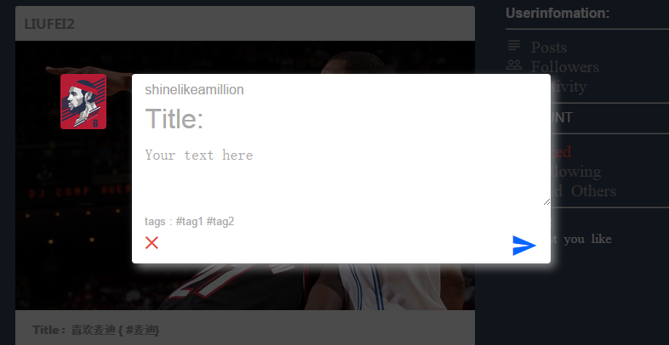
图5-8 用户发表推文窗口
注解：这个是用户发表推文的界面，用户点击发表的按钮，会弹出三个选项，网站会根据用户的选择弹出不同样式的发表窗口，然后发表不同的推文。网站还会根据发表消息的成功与否给予用户不同的反馈。
- 用户点赞功能的设计与注解
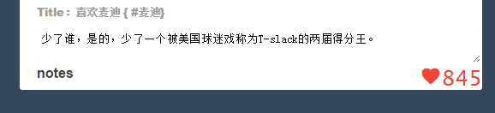
图5-9 用户点赞按钮
注解：这个是用户点赞（喜欢）的功能，用户点击灰色的心后它就会变成红色，并把这一条推文添加到自己的喜欢（收藏）列表中。
- 搜索界面
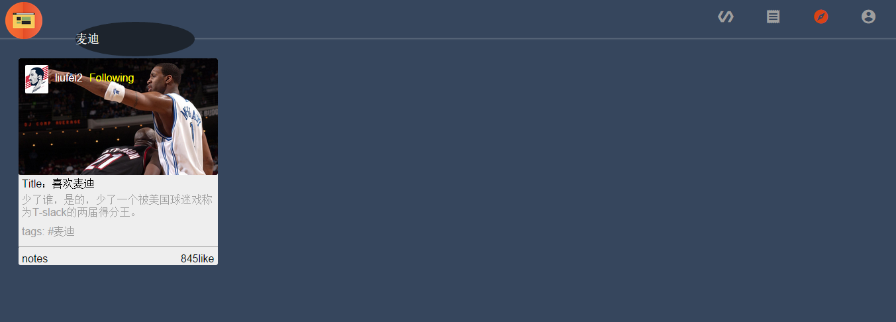
图5-10 搜索界面
注解：搜索功能，点击logo右下角的搜索框，输入自己感兴趣的关键字，可能是用户名，其他博客推文的标题，文章内容，标签。都可以用模糊查询给查出来，以一个一个的小卡片的形式罗列在页面下方，没有关键字的情况下，则是遍历出所有的推文。
- 管理界面（后台模块及功能注解）
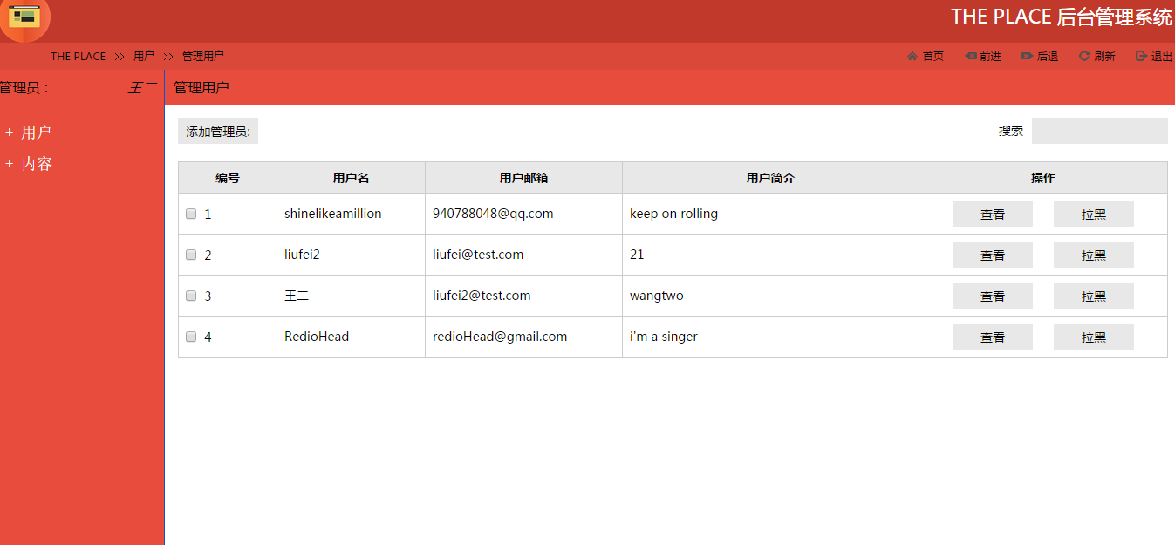
图5-11 后台管理用户界面
注解：上图是管理员管理用户的界面，管理员可以点击查看按钮查看用户的信息，为了用户的使用体验，管理员是无法修改用户信息的，但是如果用户违反了网站的条例，管理员可以直接拉黑掉这个用户然后这个用户下次登录的时候就无法登录自己的博客了，其他用户也无法再搜到此用户的信息。
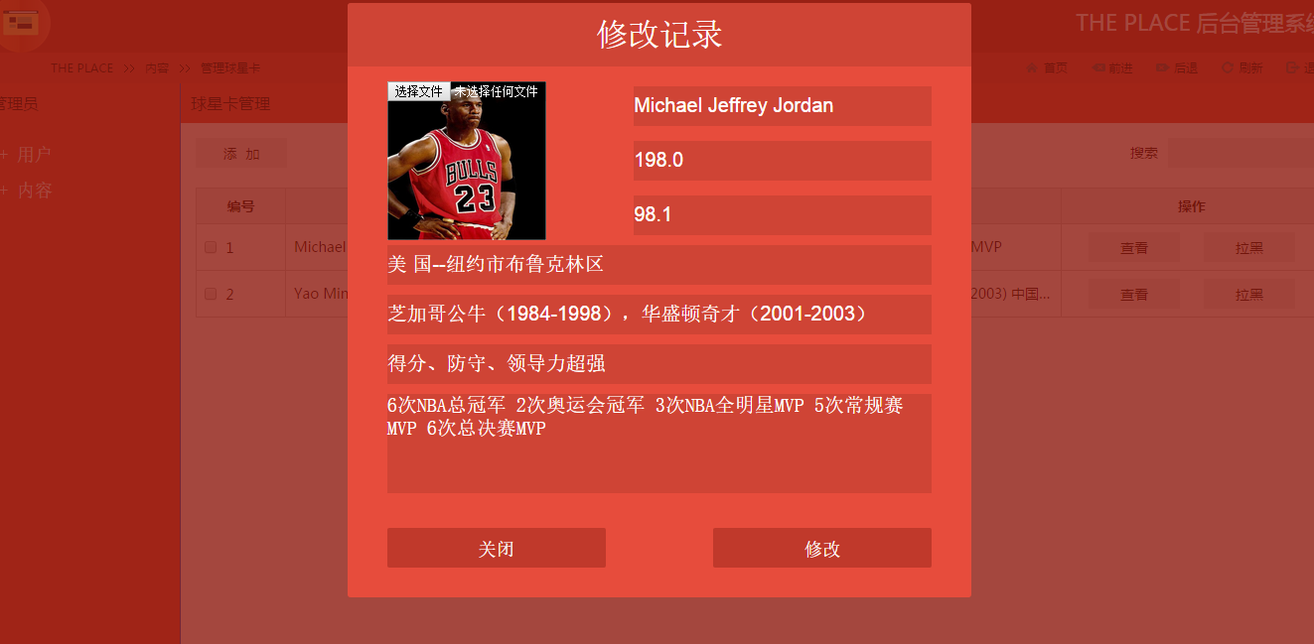
图5-12 后台修改球星卡界面
注解：以上是管理员修改球星卡的页面，点击添加按钮可以弹出添加球星卡的小窗口，管理员输入全部信息后，点击添加，数据库就会新添加一条新的数据，每球星卡信息后方都有修改和回收的按钮，修改信息可以将已存在的球星卡信息进行更新，而回收则是将这个球星卡进行回收，用户界面则无法再看到此球星卡的任何信息，管理员在对其进行编辑或者处理之后点击发布，则这个球星卡就又可以被用户看到了。
后台管理界面可以分超级管理员和一般管理员，超级管理员除了对以上信息进行管理之外还有一个权限就是对管理员进行添加和删除操作。功能实现的方式也很简单，在对管理员的登录信息进行判断之后，如果是超级管理员则将添加管理员按钮显示出来，如果是普通管理员则将此按钮隐藏。

- 系统测试
- 为什么要进行系统测试
因为一个没有经过测试的网站根本无法知道它是否达到了预期的标准，里面或许有一些算法哦个功能实际不够完美，或者是存在为题，如果直接发布，各种问题都将涌现出来，给用户和网站都带来不好的影响，这个时候就需要开展对网站测试的工作。在测试的过程发现网站中存在的问题，及时修补更正，在即将发布时，保证用户使用的网站达到了一定的质量标准。测试的工作就是利用测试工具按照测试方案和流程对产品进行功能和性能测试，甚至根据需要编写不同的测试工具，设计和维护测试系统，对测试方案可能出现的问题进行分析和评估。 使用人工或者自动手段来运行或测试某个系统的过程,其目的在于检验它是否满足规定的需求或弄清预期结果与实际结果之间的差别（在此采用人工测试方式）。
- 测试方法介绍
测试的关键是测试用例的设计，其方法可分成两类：白盒测试和黑盒测试。
白盒测试是把此时需要测试的对象看成装在一只透明的白盒子里，测试者完全了解程序的结构和处理过程。它根据程序的内部逻辑来设计测试用例，检查程序中的逻辑通路是否都按预定的要求正确地工作（由自己完成）。
黑盒测试是把测试对象看成一只黑盒子，测试者完全不了解（或不考虑）程序的结构和处理过程。它根据规格说明书规定的功能来设计测试用例，检查程序的功能是否符合规格说明的要求（其他人测试）。
- 用户功能测试
- 测试信息浏览
用以未注册用户浏览网站的信息，用户不用注册就可以访问道自己想要的数据，用户没有数据交互，主要是管理员添加的数据，所以整个页面交互良好，不存在问题。
- 测试用户登录和退出
表6-1 用户登录测试用例表
操作步骤 | 输入数据 | 操作描述 | 期望结果 | 测试结果 | 状态
1 | 有输入框没有输入内容 | 点击登录 | 表单抖动并提示：“内容输入不完整” | 表单抖动并提示：“内容输入不完整” | 一致
2 | 用户名输入错误，密码正确 | 点击登录 | 表单抖动并提示：“还没有帐号？或者内容输入有误” | 表单抖动并提示：“还没有帐号？或者内容输入有误” | 一致
3 | 输入正确的用户名和密码 | 点击登录 | 页面跳转到用户博客主界面 | 页面跳转到用户博客主界面 | 一致
登录界面，用于管理员和用户的登录，用户登录之后进入自己的博客，管理员登录后进入后台管理界面，并且给予友好的消息反馈，登录成功之后，将用户对象信息放在session当中，用以其他页面调用，测试结果，登录验证过程考虑周全，登录功能完善。
退出功能就是删除存放在session当中的用户对象，然后刷新页面，页面检测到用户对象为空后就会自动重定向到登录页面，这样用户就安全的退出了。
- 测试主界面功能
主界面用以展示用户登录之后的博客界面，用户浏览自己及关注的博客的推文，点击导航栏的按钮，进入到相应的功能页面，功能完备，交互良好。
- 测试聊天室功能
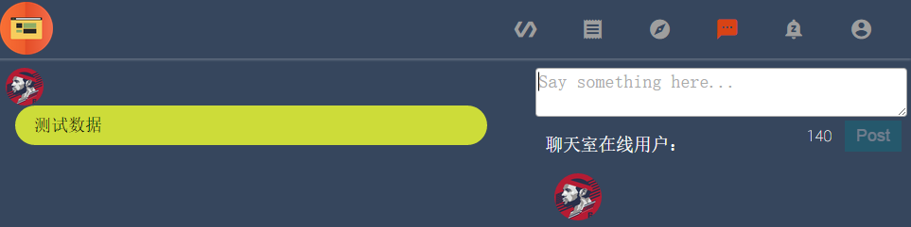
图6-1 聊天室功能
表6-2 聊天室功能测试用例表
操作步骤 | 输入数据 | 操作描述 | 期望结果 | 测试结果 | 状态
1 | 输入框不输入内容 | 点击“post” | “post”不可用状态，不能发表内容 | “post”不可用状态，不能发表内容 | 一致
2 | 输入框内容超过140个字符 | 点击“post” | 字数限制显示为负数，“post”按钮不可用 | 字数限制显示为负数，“post”按钮不可用 | 一致
3 | 输入框内容少于140个字符 | 点击“post” | 页面左边显示用户输出内容，文本框清空，字数限制恢复成140，提交成功后“post”按钮重新为不可用状态 | 页面左边显示用户输出内容，文本框清空，字数限制恢复成140，提交成功后“post”按钮重新为不可用状态 | 一致
聊天室功能可供当前在线用户聊天使用，如图6-1 所示，在聊天室的在线用户栏内会显示当前在线用户的头像，鼠标移到上面会显示用户的用户名，用户在输入框内输入文字（有140字限制）后，点击发表则会在右边的聊天界面显示出用户发出的信息，而且其他打开聊天页面的用户也会同时看到词条信息，用户退出后则在线用户列表里也会将用户头像删除。测试过程功能没有出现问题。
- 测试搜索功能
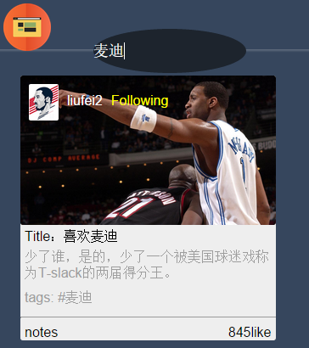
图6-2 搜索功能
表6-3 搜索功能测试用例表
操作步骤 | 输入数据 | 操作描述 | 期望结果 | 测试结果 | 状态
1 | 输入框不输入内容 | 敲击回车键 | 跳转到搜索页面并显示所有推文 | 跳转到搜索页面并显示所有推文 | 一致
2 | 输入框输入不存在的标题、标签等字符 | 敲击回车键 | 跳转到搜索页面不显示任何推文 | 跳转到搜索页面不显示任何推文 | 一致
3 | 输入存在的标题、标签、用户名等关键字 | 敲击回车键 | 页面跳转到搜索界面并显示与输入关键词相关的推文 | 页面跳转到搜索界面并显示与输入关键词相关的推文 | 一致
搜索界面功能如图6-2所示，用以用户通过在搜索框内输入关键字，标签，用户名，文章名然后敲击回车键就可以搜索自己感兴趣的博客和用户，操作没有问题。
- 测试个人资料功能
个人资料部分，用以展示和修改用户的个人信息，以及展示其他用户的留言。测试没有问题。
- 管理功能测试
- 测试管理用户
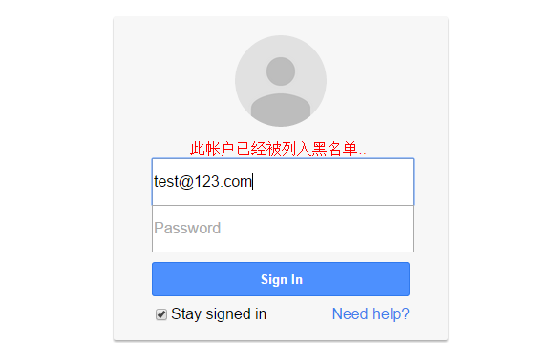
图6-3 被拉黑用户登录提示
表6-4 管理员用户管理测试用例表
操作步骤 | 输入数据 | 操作描述 | 期望结果 | 测试结果 | 状态
1 |  | 点击“拉黑”按钮 | 弹框提示某某用户已经被拉黑，按钮文字变成“取消拉黑” | 弹框提示默默用户已经被拉黑，按钮文字变成“取消拉黑” | 一致
2 |  | 点击“取消拉黑” | 弹框提示某某用户已经被取消拉黑，按钮文字变成“拉黑” | 弹框提示默默用户已经被取消拉黑，按钮文字变成“拉黑” | 一致
管理员通过登录界面登录成功后，进入管理用户界面，此处可以添加新管理员，查看用户信息，拉黑和取消用户，如图6-3 所示，被管理员拉黑的用户则无法再次登录，而且，其他用户也将无法搜索到此用户的相关信息，经过测试，操作流畅，没有出现异常。
- 测试管理球星卡
管理球星卡部分，功能是对球星卡页面的球星资料进行跟新，修改，或删除。测试通过验证，没有异常。
- 测试管理大事件
管理大事件和管理球星卡部分差不多，都是对数据进行更新，修改和删除，因为此处重复利用了管理员部分的代码，测试过程没有问题。

总结

论文从计算机网络技术及数据库应用技术出发，阐述了Web数据库及JSP技术在网站搭建中的应用。在本系统开发设计中只要有以下收获：
- 学习了解到B/S结构的工作原理和特点，掌握了设计和实现一个网站所需要的技术和编程语言以及网站详细的设计过程还有实现方法。
- 懂得怎样利用新的前端设计语言去呈现一个有好的用户体验的，界面新颖有创意的网站。
- 学习到如何采用黑盒和白盒的测试方法对系统进行比较全面的测试。
- 学习掌握了如何利用自己的知识去解决实际问题。
网站的应用前景：基于全世界对篮球运动的狂热程度和如此庞大的篮球爱好者的数量，此网站的应用前景非常好，优美的界面设计和用户体验绝对能够吸引大量的用户注册。动态的信息更新和巨大的用户关系网络也会使网站的存活期非常长。
网站的初步功能都已经实现，界面简洁，操作方便，有好的交互体验。但是，网站还有很多部分考虑并不改善，笔者在以下方面提出一些设想和建议：
- 将资讯类网站和博客结合是一个很好的想法，但是由于主要是用户间的交流，造成网站内部和用户的交流和互动变得困难，为了解决这一个问题，可以在后台管理贴子部分设立添加按钮，此处添加的内容可以自动同步到官方的博客，用户关注后，就可以第一时间的到官方的消息，了解到网站的变动，而且可以给用户一个好的入口给予网站反馈，这对于网站的发展和运营都是非常有帮助的。
- 在用户方面，可以添加小组或者是小活动功能，可以让用户间的接触更加频繁，用户通过活动或者是小组会认识更多的其他用户，了解到更多的有意思的博客，则合格功能对用户会有很大的吸引力，让用户更主动的去交流。同时让网站的用户基数更多。
- 性能优化方面，存储过程的合理运用，如何进一步提高SQL的效率，也都可以是后期要处理的问题。

致谢

此次毕业的设计是一个非常好的学习过程，论文的顺利完成让自己有了一些信心，很大程度上激发了自己的学习兴趣。在即将结束的大学学习生活之际，首先得衷心感谢导师周延杰老师。在论文完成期间，周老师以他渊博的知识、丰富的经验给予了笔者热很多建设性的指导和帮助，从论文选题到完成的全过程，都凝聚着导师的智慧和心血。在此谨向导师致以深深的谢意。
感谢计算机科学技术系的领导和老师们，不论是在生活、学习上，还是在网站设计实践、论文写作等方面，都得到学院领导和老师们的极大关心和支持。
衷心感谢身边的同学们，在生活和学习上给予我这么多无私的帮助和真诚的建议，让我在一些决策上少走了很多弯路。在技术的难关上，给我耐心的指导和讲解，让我学习到的不仅是解决问题的方法，更多的是解决问题的决心和思路。学习之路还非常漫长，感谢这非常重要的一课。
衷心感谢我的家人和朋友给予我的关心、爱护、支持与帮助。
最后，衷心感谢各位专家和评委耐心审阅我的论文并提出宝贵意见。

参 考 文 献

［1］ 樊旺斌 / 师蓉 译 . 社交网站的界面设计 . 机械工业出版社 . 2010.9.01
［2］ 孙熙 / 焦红 译 . 网站交互设计模式 . 电子工业出版社 . 2009.10
［3］ 王珊 / 萨师煊 . 数据库系统概论（第四版） . 高等教育出版社 . 2006.5
［4］ 刘涛 / 陈学敏 . HTML & CSS设计与构建网站清华大学出版社 . 2013.1
［5］ (美国)霍尔等著 / 赵学良译 Servlet与JSP核心编程: 清华大学出版社 2006.04.01
[6] 天涯海阁 .谈Tumblr轻博客模式 . http://www.php100.com/html/itnews/PHPxinwen/2
011/0731/8510.html . 2011.7.13
［7］ zabery . bbs数据库设计指南 . http://www.cnblogs.com/zabery/archive/2009/09/1570436.html . ［8］ Robert Hoekman,Jr. / Jared Spool . Web Anatomy: Interaction Design Frameworks that Work
［9］ Sven Lenaerts . What you can learn from google’s material design 2014.12.21
［10］ David Cochran . Twitter Bootstrap Web Development . Packt Publishing . 2012.11.12

